## 3. Экономический расчет АЭС с быстрым реактором (бридер)

Схема топливного цикла для активной зоны и торцевых экранов представлена на рисунке 3.1, а для боковых экранов – на рисунке 3.2.

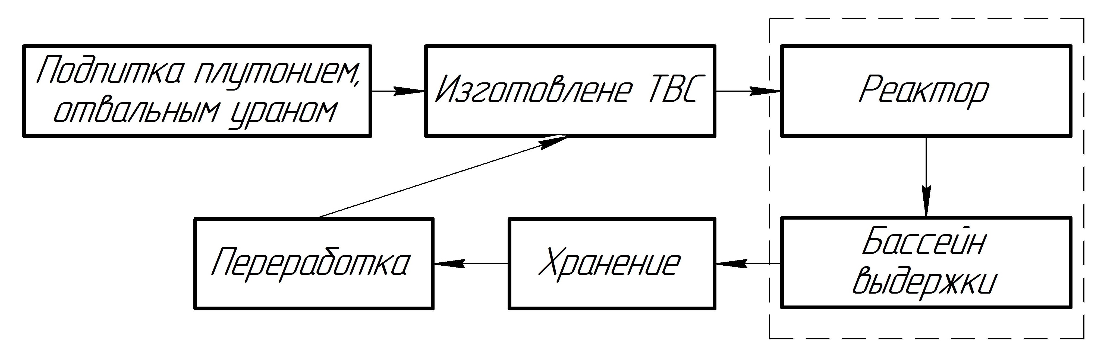

**Рисунок 3.1** – Схема топливного цикла для активной зоны и торцевых экранов реактора

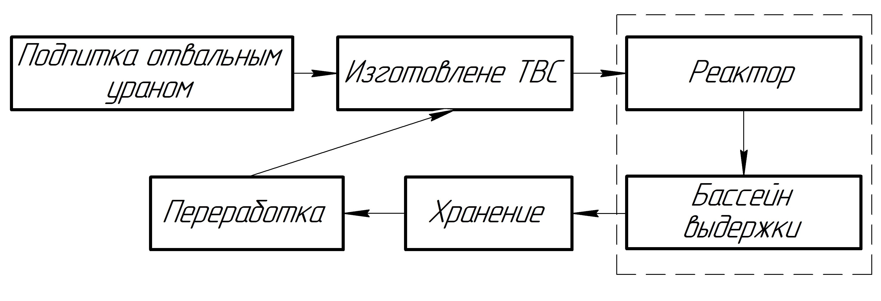

**Рисунок 3.2** – Схема топливного цикла для боковых экранов реактора

Отпущенная электрическая энергия:

|  |  |
| --- | --- |
| $$W_{эл}=N_{эл}∙8760∙φ∙\left(1-K_{сн}\right)=6,63∙{10}^{6}\frac{МВт∙час}{г}$$ | (3.1) |

Отпущенная электрическая энергия, приходящаяся на АЗ:

|  |  |
| --- | --- |
| $$W_{эл}^{АЗ}=N_{эл}∙8760∙φ∙\left(1-K_{сн}\right)∙γ=5,96∙{10}^{6}\frac{МВт∙час}{г}$$ | (3.2) |

Отпущенная электрическая энергия, приходящаяся на экраны:

|  |  |
| --- | --- |
| $$W_{эл}^{экр}=N_{эл}∙8760∙φ∙\left(1-K_{сн}\right)∙\left(1-γ\right)=6,63∙{10}^{5}\frac{МВт∙час}{г}$$ | (3.3) |

Накопление осколков деления:

|  |  |
| --- | --- |
| $$α= К∙В=107 \frac{кг оск}{т топл}$$ | (3.4) |

Ежегодный расход топлива в активной зоне:

|  |  |
| --- | --- |
| $$G_{x}^{АЗ}=\frac{N_{эл}∙365∙φ∙γ}{η_{бр}∙B}=7,348 \frac{т}{г}$$ | (3.5) |

Ежегодный расход топлива в торцевом экране:

|  |  |
| --- | --- |
| $$G_{x}^{ТЭ}=\frac{G_{0}^{ТЭ}}{G_{0}^{АЗ}}∙G_{x}^{АЗ}=5,878 \frac{т}{г}$$ | (3.6) |

Ежегодный расход топлива в боковом экране:

|  |  |
| --- | --- |
| $$G_{x}^{БЭ}=\frac{{КН}_{БЭ}∙G_{x}^{АЗ}∙α}{z^{*}}=5,897 \frac{т}{г},$$ | (3.7) |

где $z^{*}=40\frac{кг Pu}{т топ}$- норма накопления плутония.

Ежегодный расход топлива в экранах:

|  |  |
| --- | --- |
| $$G_{x}^{Э}=G_{x}^{БЭ}+G_{x}^{ТЭ}=11,775 \frac{т}{г}$$ | (3.8) |

Кампания топлива активной зоны:

|  |  |
| --- | --- |
| $$T_{к}^{АЗ}=\frac{G_{0}^{АЗ}}{G_{x}^{АЗ}}=1,361 г$$ | (3.9) |

Кампания топлива торцевых экранов:

|  |  |
| --- | --- |
| $$T_{к}^{ТЭ}=T_{к}^{АЗ}=1,361 г$$ | (3.10) |

Кампания топлива боковых экранов:

|  |  |
| --- | --- |
| $$T_{к}^{БЭ}=\frac{G_{0}^{БЭ}}{G_{x}^{БЭ}}=5,088 г$$ | (3.11) |

Длительность топливного цикла активной зоны:

|  |  |
| --- | --- |
| $$T_{ц}^{АЗ}=T_{скл}+T_{к}^{АЗ}+T_{хр}+T_{выд}^{АЗ}+{2∙T}_{i}+\frac{T_{к}^{АЗ}}{n^{АЗ}}=6,315 г,$$ | (3.12) |

где ${2∙T}_{i}$– время регенерации и производства топлива

Длительность топливного цикла торцевых экранов:

|  |  |
| --- | --- |
| $$T_{ц}^{ТЭ}=T_{ц}^{АЗ}=6,315 г$$ | (3.13) |

Длительность топливного цикла боковых экранов:

|  |  |
| --- | --- |
| $$T_{ц}^{БЭ}=T_{скл}+T_{к}^{БЭ}+T_{хр}+T_{выд}^{БЭ}+{2∙T}_{i}+\frac{T_{к}^{БЭ}}{n^{БЭ}}=7,935 г$$ | (3.14) |

Ежегодная потребность в плутонии в АЗ:

|  |  |
| --- | --- |
| $$∆G_{z}^{АЗ}=G_{x}^{АЗ}\left[z_{н}\left(1+E_{изг}\right)-z_{к}\left(1-E_{хим}\right)\right]=51,637\frac{кг}{год}$$ | (3.15) |

Ежегодная потребность в отвальном уране в АЗ:

|  |  |
| --- | --- |
| $$∆G_{y}^{АЗ}=G_{x}^{АЗ}\left[{(1-z}_{н})\left(1+E_{изг}\right)-{(1-z}_{к}-α)\left(1-E_{хим}\right)\right]=735,993\frac{кг}{год}$$ | (3.16) |

Ежегодная потребность в отвальном уране в ТЭ:

|  |  |
| --- | --- |
| $$∆G_{y}^{ТЭ}=G_{x}^{ТЭ}\left[\left(1+E_{изг}\right)-(1-{КН}^{ТЭ}∙α)\left(1-E_{хим}\right)\right]=126,961\frac{кг}{год}$$ | (3.17) |

Ежегодная потребность в отвальном уране в БЭ:

|  |  |
| --- | --- |
| $$∆G_{y}^{БЭ}=G_{x}^{БЭ}\left[\left(1+E_{изг}\right)-(1-{КН}^{БЭ}∙α)\left(1-E_{хим}\right)\right]=190,447\frac{кг}{год}$$ | (3.18) |

Полная потребность в отвальном уране в АЗ:

|  |  |
| --- | --- |
| $$G_{ytot}^{АЗ}=G_{0}^{АЗ}{(1-z}_{н})\left(1+E_{изг}\right)+G_{x}^{АЗ}{∙T}_{ц}^{АЗ}{(1-z}_{н})\left(1+E_{изг}\right)+∆G_{y}^{АЗ}\left(T_{сл}-T_{ц}^{АЗ}-\frac{T_{к}^{АЗ}}{n^{АЗ}}\right)=80,327 т$$ | (3.19) |

Полная потребность в отвальном уране в ТЭ:

|  |  |
| --- | --- |
| $$G_{ytot}^{ТЭ}=G_{0}^{ТЭ}\left(1+E_{изг}\right)+G_{x}^{ТЭ}{∙T}_{ц}^{ТЭ}\left(1+E_{изг}\right)+∆G_{y}^{ТЭ}\left(T_{сл}-T_{ц}^{ТЭ}-\frac{T_{к}^{ТЭ}}{n^{ТЭ}}\right)=50,613 т$$ | (3.20) |

Полная потребность в отвальном уране в БЭ:

|  |  |
| --- | --- |
| $$G_{ytot}^{БЭ}=G_{0}^{БЭ}\left(1+E_{изг}\right)+G_{x}^{БЭ}{∙T}_{ц}^{БЭ}\left(1+E_{изг}\right)+∆G_{y}^{БЭ}\left(T_{сл}-T_{ц}^{БЭ}-\frac{T_{к}^{БЭ}}{n^{БЭ}}\right)=84,651 т$$ | (3.21) |

Количество выгружаемого плутония в год в ТЭ:

|  |  |
| --- | --- |
| $$G_{9}^{ТЭ}={КН}^{ТЭ}∙α∙G_{x}^{ТЭ}=125,798\frac{кг}{год}$$ | (3.22) |

Количество выгружаемого плутония в год в БЭ:

|  |  |
| --- | --- |
| $$G_{9}^{БЭ}=z^{*}∙G_{x}^{БЭ}=235,872\frac{кг}{год}$$ | (3.23) |

Количество выгружаемого плутония в год c экранов:

|  |  |
| --- | --- |
| $$G_{9}^{Э}=G_{9}^{ТЭ}+G_{9}^{БЭ}=361,670\frac{кг}{год}$$ | (3.24) |

Количество выгружаемого плутония в год с экранов после переработки:

|  |  |
| --- | --- |
| $$G_{9}^{Э рег}=G_{9}^{Э}\left(1-Е_{хим}\right)=361,634 \frac{кг}{год}$$ | (3.25) |

Количество товарного плутония в год:

|  |  |
| --- | --- |
| $$G_{9}^{тов}=G_{9}^{Э рег}-∆G_{z}^{АЗ}=309,997\frac{кг}{год}$$ | (3.26) |

Полное накопление товарного плутония:

|  |  |
| --- | --- |
| $$G_{9}^{tot}=G_{9}^{тов}∙T_{сл}=15,499∙{10}^{3} кг$$ | (3.27) |

Коэффициент использования природного урана, обогащенного до 95%:

|  |  |
| --- | --- |
| $$f\left(0,95,y,c\right)=\frac{0,95-y}{c-y}=184,436$$ | (3.28) |

Потенциалы разделения:

|  |  |
| --- | --- |
| $$V_{0,95}=\left(2∙0,95-1\right)∙\ln{\frac{0,95}{1-0,95}}=2,650$$ | (3.29) |

|  |  |
| --- | --- |
|  | (3.30) |

|  |  |
| --- | --- |
|  | (3.31) |

Удельная работа разделения:

|  |  |
| --- | --- |
| $$n\left(0,95,y,c\right)=V_{0,95}+\left(f\left(0,95,y,c\right)-1\right)∙V_{y}-f\left(0,95,y,c\right){∙V}_{c}=240,535 \frac{ерр}{т}$$ | (3.32) |

Цена обогащенного до 95% $U_{235}$ в АЗ:

|  |  |
| --- | --- |
| $$C_{0,95}^{АЗ}=f\left(0,95,y,c\right)∙C_{U}^{АЗ}+n\left(0,95,y,c\right)∙C_{разд}=52118,499 \frac{\$}{кг}$$ | (3.33) |

Цена обогащенного до 95% $U_{235}$ в экранах:

|  |  |
| --- | --- |
| $$C_{0,95}^{Э}=f\left(0,95,y,c\right)∙C_{U}^{Э}+n\left(0,95,y,c\right)∙C_{разд}=42896,709 \frac{\$}{кг}$$ | (3.34) |

Цена ${Pu}_{239}$ в АЗ:

|  |  |
| --- | --- |
| $$b^{АЗ}=C_{0,95}^{АЗ}\frac{G_{05}}{G_{09}}(1-z_{0}^{АЗ})=57590,941 \frac{\$}{кг}$$ | (3.35) |

Цена ${Pu}_{239}$ в экранах:

|  |  |
| --- | --- |
| $$b^{Э}=C_{0,95}^{Э}\frac{G_{05}}{G_{09}}(1-z_{0}^{Э})=50189,149 \frac{\$}{кг}$$ | (3.36) |

Амортизационная составляющая себестоимости:

|  |  |
| --- | --- |
| $$C_{а}=\frac{А_{рен}∙К_{уд}}{8760∙φ}=9,938∙{10}^{-3}\frac{\$}{кВт∙час}$$ | (3.37) |

Составляющая зарплаты:

|  |  |
| --- | --- |
| $$C_{з}=\frac{n_{уд}∙Ф_{з}}{8760∙φ}=1,316∙{10}^{-3}\frac{\$}{кВт∙час}$$ | (3.38) |

Топливная составляющая себестоимости для АЗ:

|  |  |
| --- | --- |
| $$C_{т}^{АЗ}=\frac{1}{W_{эл}^{АЗ}}(∆G_{y}^{АЗ}∙C_{U}^{АЗ}+G_{x}^{АЗ}\left(1+Е_{изг}\right)C_{изг}^{АЗ}+G_{x}^{АЗ}∙C_{хр}^{АЗ}+G_{x}^{АЗ}∙C_{рег}^{АЗ}\left(1-Е_{хим}\right))=2,41∙{10}^{-3}\frac{\$}{кВт∙час}$$ | (3.39) |

Топливная составляющая себестоимости для экранов:

|  |  |
| --- | --- |
| $$C_{т}^{Э}=\frac{1}{W_{эл}^{Э}}\left(∆G_{y}^{ТЭ}∙C_{U}^{ТЭ}+G_{x}^{ТЭ}\left(1+Е_{изг}\right)C_{изг}^{ТЭ}+G_{x}^{ТЭ}∙C_{хр}^{ТЭ}+G_{x}^{ТЭ}∙C_{рег}^{ТЭ}\left(1-Е_{хим}\right)+∆G_{y}^{БЭ}∙C_{U}^{БЭ}+G_{x}^{БЭ}\left(1+Е_{изг}\right)C_{изг}^{БЭ}+G_{x}^{БЭ}∙C_{хр}^{БЭ}+G_{x}^{БЭ}∙C_{рег}^{БЭ}\left(1-Е_{хим}\right)-b^{Э}∙G_{9}^{тов}\right)=1,85∙{10}^{-3}\frac{\$}{кВт∙час}$$ | (3.40) |

Полная топливная составляющая себестоимости:

|  |  |
| --- | --- |
| $$C_{т}=C_{т}^{АЗ}+C_{т}^{Э}=4,266∙{10}^{-3}\frac{\$}{кВт∙час}$$ | (3.41) |

Себестоимость отпущенной электроэнергии:

|  |  |
| --- | --- |
| $$C_{э}=1,25∙\left(1,2∙С_{т}+4∙С_{а}+3,5∙С_{з}\right)=0,062\frac{\$}{кВт∙час}$$ | (3.42) |

Время внешнего топливного цикла АЗ:

|  |  |
| --- | --- |
| $$T_{вн.ц.}^{АЗ}=2∙T_{i}+\frac{T_{к}^{АЗ}}{n^{АЗ}}=0,954 г$$ | (3.43) |

Время внешнего топливного цикла ТЭ:

|  |  |
| --- | --- |
| $$T_{вн.ц.}^{ТЭ}=T_{вн.ц.}^{АЗ}=0,954 г$$ | (3.44) |

Время внешнего топливного цикла БЭ:

|  |  |
| --- | --- |
| $$T_{вн.ц.}^{БЭ}=2∙T_{i}+\frac{T_{к}^{БЭ}}{n^{БЭ}}=1,348 г$$ | (3.45) |

Досрочные оборотные средства АЗ:

|  |  |
| --- | --- |
| $${ДОС}^{АЗ}=G_{x}^{АЗ}{∙T}_{вн.ц.}^{АЗ}∙b^{АЗ}∙z_{к}=5,367∙{10}^{7} \$,$$ | (3.46) |

Досрочные оборотные средства ТЭ:

|  |  |
| --- | --- |
| $${ДОС}^{ТЭ}=G_{x}^{ТЭ}{∙T}_{вн.ц.}^{ТЭ}∙b^{ТЭ}∙{КН}^{ТЭ}∙α=0,602∙{10}^{7}\$,$$ | (3.47) |

Досрочные оборотные средства БЭ:

|  |  |
| --- | --- |
| $${ДОС}^{БЭ}=G_{x}^{БЭ}{∙T}_{вн.ц.}^{БЭ}∙b^{БЭ}∙{КН}^{БЭ}∙α=1,281∙{10}^{7}\$$$ | (3.48) |

Полные долгосрочные оборотные средства:

|  |  |
| --- | --- |
| $${ДОС}^{}={ДОС}^{АЗ}+{ДОС}^{ТЭ}+{ДОС}^{БЭ}=7,250∙{10}^{7}\$$$ | (3.49) |

Удельные долгосрочные оборотные средства:

|  |  |
| --- | --- |
| $$y=\frac{ДОС}{N_{эл}}=72,450\frac{\$}{КВт}$$ | (3.50) |

Расчетные затраты:

|  |  |
| --- | --- |
| $$РЗ=С_{э}+Е_{н}∙\frac{К_{уд}+y}{8760∙φ}=0,092\frac{\$}{кВт∙час}$$ | (3.51) |

Приравняв расчетные затраты быстрого реактора к расчетным затратам теплового реактора, найдем значение удельных капиталовложений, при которых быстрый реактор экономически более выгоден, чем тепловой реактор:

|  |  |
| --- | --- |
| $${РЗ}_{б.р.}={РЗ}_{т.р.}=С_{э}+Е_{н}∙\frac{К_{уд}+y}{8760∙φ}=0,0707 \frac{\$}{кВт∙час}$$ | (3.52) |

откуда:

$$К_{уд}=526,647\frac{\$}{кВт}$$

Отсюда можно сделать вывод, что при нынешнем уровне капиталовложений наиболее выгодным является строительство АЭС с тепловым реактором, чем АЭС с быстрым, так , чем для АЭС с БР.